ב"ה | תיק 817808/1
בבית הדין הרבני האזורי ירושלים
לפני כבוד הדיינים:
הרב מנחם האגר, הרב יעקב מ' שטיינהויז, הרב חיים ו' וידאל
המבקשים: | עזריאל מנצור  אברהם קרואני  יעל אכלופי  דוד שרעבי  מלכיאל צובלי  נתנאל מנצור | ת"ז  ת"ז  ת"ז  ת"ז  ת"ז  זמני | 050329804  022110654  000650242  011171170  000650515  999013429 | (ע"י ב"כ עו"ד איתן צחי)  (ע"י ב"כ עו"ד איתן צחי)  .  (ע"י ב"כ עו"ד איתן צחי)  (ע"י ב"כ עו"ד איתן צחי)  .
נגד
המשיבים: | בירושלים לקהילת התמני  מנהל מיוחד עו"ד דעואל  יוסף חוברה  שלמה שרעבי  עזריאל צדוק  יחיאל רחבי | דרכון  זמני  ת"ז  ת"ז  ת"ז  ת"ז | ועד העדה  999010373  054496658  042002741  033486390  052628229 | (ע"י ב"כ עו"ד רויטל לורברבוים  ועו"ד משה לורברבוים)  (ע"י ב"כ עו"ד דעואל פלאי)  (ע"י ב"כ עו"ד משה לורברבוים)  (ע"י ב"כ עו"ד משה לורברבוים)  (ע"י ב"כ עו"ד משה לורברבוים)  (ע"י ב"כ עו"ד משה לורברבוים)
הנדון: הקדשות, הקדשות, צווים אחרים, הקדשות, בקשה למינוי אפוטרופוס, שונות מבקש/משיב
החלטה
בהחלטת ביה"ד מיום י"א אב תשפ"א (20/7/21) נאמר בין היתר כדלהלן:
"תביעת המנהל המיוחד מהועד
לאחר שמיעת הצדדים ועיון בחומר שבתיק מתברר כי הועד פעל נגד החלטת ביה"ד מיום ח' בכסלו תשע"ח בדבר הקפאת הסכום שהתקבל מהקבלן.
הועד מבקש מהמנהל המיוחד את חידוש המלגות לתלמודי התורה דרכם.
מוחלט כי לאחר שהכסף שנרשם כהחזר חוב לחברא קדישא נגד הוראת ביה"ד, יוחזר שוב להיות בשליטת ההקדש, ידון ביה"ד בבקשות הועד."
בתאריך 5/8/21 הונחה הודעת ב"כ העמותה על הגשת ראיה ובעקבותיה בקשה לתיקון ההחלטה הנזכרת.
ביה"ד ביקש את תגובת המנהל המיוחד. המנהל המיוחד ביקש ארוכה למתן תגובה. ביה"ד החליט להקפיא את ההחלטה עד לקיום דיון ממצה והחלטה אחרת. עתה, הוגשה תגובה מפורטת של המנהל המיוחד.
ביה"ד עיין מחדש באופן יסודי בחומר שבתיק, בבקשות ב"כ העמותה ובתגובת המנהל המיוחד.
לאחר העיון, נראה בבירור שהעמותה וב"כ מנסים להטעות את ביה"ד: הקבלה אינה אלא סכום כסף של כ-600,000 ₪ ששילם היזם לעמותה בגין מחדליו. הא ותו לא. גם הכרטסת אינה מוכיחה דבר פרט לנ"ל. לפיכך אין שום הוכחה על הלוואה כלשהי שלווה ההקדש ושילם לחברא קדישא לפני החלטת ביה"ד על ההקפאה, ולכן יש להחזיר את הכסף להקדש כפי שכתב ביה"ד בהחלטתו מיום 20/7/21.
לאור האמור מבוטלת הקפאת החלטת ביה"ד מיום י"א אב תשפ"א (20/7/21) והיא בעינה.
אי מימוש ההחלטה יביא את ביה"ד לשקול לחייב את העמותה בהוצאות בגין ניסיון הסרק הזה לעכב את ביצוע ההחלטה.
להבהרה:
לאיתור ההחלטות והבקשות המוזכרות בהחלטה הנ"ל יש לעיין במבוך התיקים דלהלן: 1313068, 666828, 817808, 1175096, 817808.

ניתן ביום י"א במרחשון התשפ"ב (17/10/2021).

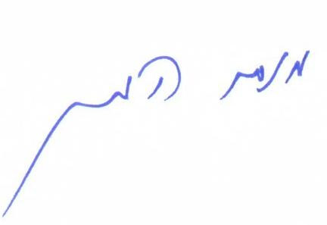 | 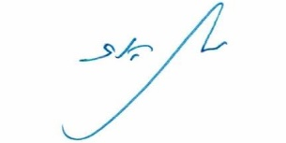 | 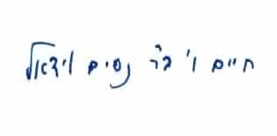
הרב מנחם האגר | הרב יעקב מ' שטיינהויז | הרב חיים ו' וידאל

העתק מתאים למקור
משה ביטון, המזכיר הראשי
נחתם דיגיטלית ע"י הרב חיים ו' וידאל בתאריך 17/10/2021 10:29

